**Dropouts in het kort**

Dropouts zijn een redelijk nieuw iets op gebied van Deep Learning waardoor steeds diepere neurale netwerken kunnen worden getraind. Door dropouts kan overfitting worden voorkomen waardoor deze NN steeds dieper kunnen worden getraind.

Als een NN dieper wordt, krijgt het meer parameters waardoor een NN makkelijker kan overfitten (zeker met kleine datasets). Dropouts zijn hier een oplossing voor.

Met dropouts bestaat er tijdens de training fase bij elke neuron in elke hidden layer een kans dat hij ‘gekillt’ wordt en verder niks meer bijdraagt aan de rest van het NN.

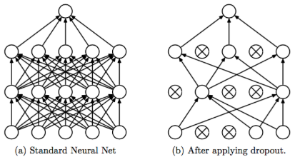

|  |
| --- |
| Voor ons project:  Het is voor een NN makkelijk om dingen te onthouden en te overfitten wanneer het veel parameters heeft. Wanneer het slechts maar een paar parameters heeft (zoals met dropouts) is het moeilijker om dingen te onthouden en daardoor te overfitten. |

De optimale ratio om neuronen te droppen is vaak 20% van de input neuronen en 50% van de neuronen in de hidden layers. (Srivastava et al., 2014)

**Nuttige Literatuur:**

*Implementing Dropout in Neural Net - Agustinus Kristiadi's Blog*. (2018). *Wiseodd.github.io*. Retrieved 20 November 2018, from <https://wiseodd.github.io/techblog/2016/06/25/dropout/>

(2018). *Cs.toronto.edu*. Retrieved 20 November 2018, from http://www.cs.toronto.edu/~rsalakhu/papers/srivastava14a.pdf

*CS231n Convolutional Neural Networks for Visual Recognition*. (2018). *Cs231n.github.io*. Retrieved 20 November 2018, from https://cs231n.github.io/neural-networks-2/#reg